VERTIGO

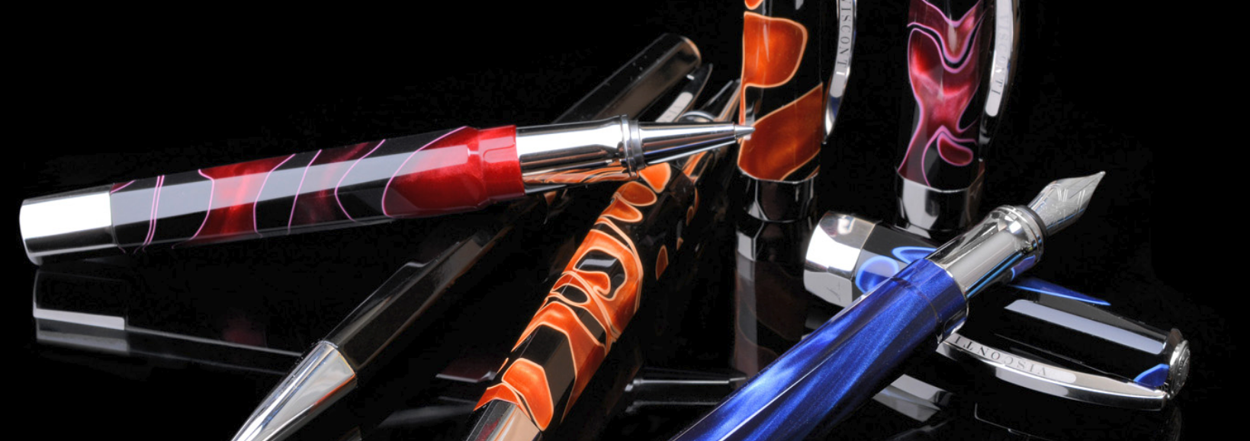

History

ヴィスコンティは１０年の間に生産面において、素材やサイズ等は変えてきましたが、オペラ コレクションのようにペンの形とスタイルは変更せずユニークさを留め、特徴的で飽きの来ないペンシェイプを開発する能力に長けています。

ヴァーティゴでは、ヴィスコンティのデザイナー達は同社の素晴らしい伝統から受けたインスピレーションを隠すこと無く表現しながらも、新しい見識も同時に表現しています。

キャップとボディの特別な製造は次々に走る反射する平面を作り、連続的に視点の変化を引き起こし、この視点変化はほとんどの場合、めまいの感覚に導きます。

Note
ヴィスコンティ初の試みとして、このペンマグネットロックの利便性とボディとキャップとの間のインデックス付けされたリコールシステムを組み合わせ、このペンのユニークなデザインを引き立てる8つの斜面が交互にデザインされています。
ニブについても重要なお知らせがあります。
ヴァーティゴではヴィスコンティ初となるニブタイプを選択する事が可能です。
1つ目のニブは形、書き心地、共に最良な高性能スチールニブです。
2つ目のニブには14KTゴールドを使用しクラシックなスチール構造を用いる事により、スチールにゴールドの価値としなやかさを追加します。

Technical Features

ライティング | 万年筆、ローラーペン、ボールペン
素材 | レジン
ペンサイズ | レギュラー
ニブ | スチール  スチール+ゴールド14kt
ペン先 | F,M,B
フィリングシステム | 万年筆：カートリッジ（コンバーター）  ローラーペン：A40  ボールペン:A38
カラー | オレンジ  ブルー  パープル  フルブラック
メタルトリム | パラジウムプレーティッド
マイ ペン システム | 各ペンのトップには強力なマグネットのメタル製ヴィスコンティロゴが標準装備されています。このロゴはイニシャル、星座のシンボル、天然石に取り替える事が出来ます。
税抜価格 | 万年筆：45,000円  ローラーペン：41,000円  ボールペン：37,000円
品番 | KP13-11(オレンジ) 、KP13-13（パープル）  KP13-12（ブルー)、KP13-14（フルブラック）

